新 书 推 荐

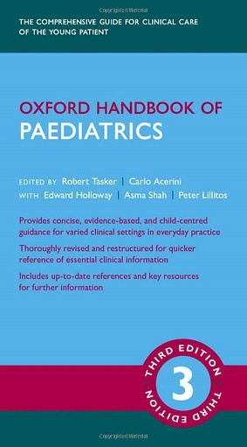
中文书名：《牛津儿科手册（第三版）》
英文书名：OXFORD HANDBOOK OF PAEDIATRICS: Third Edition
作 者：Robert C. Tasker, Carlo L. Acerini, Edward Holloway, Asma Shah, and Pete Lillitos
出 版 社：Oxford University Press
代理公司：ANA/Jessica
页 数：1040页
出版时间：2021年1月
代理地区：中国大陆、台湾
审读资料：电子稿
类 型：医学
亚马逊畅销书排名：
#17 in Perinatology & Neonatology Textbooks
#28 in Perinatology & Neonatology
#30 in Pediatric Perinatology & Neonatology

内容简介：

新版《牛津儿科手册》经过全面修订，并根据最新信息进行了更新，是一本易于使用、内容紧凑的指南，涵盖了儿科急症和慢性疾病的各个方面。由专业的作者和编辑团队精心打造，将多年的临床经验浓缩成一部关于临床问题和治疗方案的袖珍百科全书。本书以儿童为中心，全面覆盖了新生儿科、外科、遗传学和先天性畸形等领域，同时还包括了社区儿童治疗、疾病对儿童和家庭的心理影响、儿童保护、伦理和法律问题等内容，简洁易懂。

新版对所有章节进行了更新，新增全面介绍过敏症、听力学、眼科和风湿病学的章节。儿童保护部分也根据最新指导方针进行了全面修订，并新增了关于重大过失致人死亡的主题。本手册中包含的实用建议和经验对于所有参与年轻患者护理的人员来说都是无价之宝。

营销亮点：

- 提供以儿童为中心的儿科病人护理方法
- 包括针对儿科常见难题的实用建议
- 为日常临床实践中的各种临床环境提供以证据为基础、以儿童为中心的简明指导
- 是各个培训阶段和各种临床实践环境中的必备资源

作者简介：

罗伯特·塔斯克（Robert C. Tasker），美国哈佛大学医学院和波士顿儿童医院神经学和麻醉学（儿科）教授。在剑桥大学完成本科学业后，罗伯特·塔斯克在伦敦接受了医学研究生教育，并在英国伦敦大奥蒙德街儿童医院和美国巴尔的摩约翰·霍普金斯医院接受了高等专业培训。他的第一个医院顾问职位在大奥蒙德街医院的儿科呼吸内科和重症监护。7年后，他调回剑桥，现任剑桥大学儿科高级讲师和儿科重症监护荣誉顾问。在过去的9年中，他一直在剑桥大学临床学院指导儿科本科教育，最近还广泛参与了儿科新本科课程和考试的开发工作。他是剑桥大学赛尔文学院本科生医学研究主任。他还是本系儿科高等专业培训生的教育导师。

媒体评价：

“在封面顶部，有一个听起来令人印象深刻的标语‘年轻患者临床护理的全面指南’，这可不是空穴来风。这本书是儿科的绝佳巡礼，对许多主题进行了深入探讨。不愧是一本手册！”
——哈利·布朗博士（Dr Harry Brown），Glycosmedia

《牛津儿科手册（第三版）》

1：儿科实践
2：实用程序
3：急诊和高依赖护理
4：新生儿科
5：心脏病学
6：呼吸内科
7：胃肠病学和营养学
8：肾脏内科
9：神经内科
10：内分泌学
11：糖尿病
12：遗传代谢病
13：过敏症
14：血液学
15：肿瘤学
16：传染病
17：风湿病学/血管炎
18：儿童发育
19：儿童和家庭精神病学
20：青少年健康与幸福
21：皮肤病学
22：小儿外科
23：听力学
24：临床遗传学
25：社区儿童保健
26：儿童保护
27：药理学与治疗学
28：国际儿童保健
29：儿科、伦理与法律
30：眼科学

感谢您的阅读！
请将反馈信息发至：版权负责人
Email：Rights@nurnberg.com.cn
安德鲁·纳伯格联合国际有限公司北京代表处
北京市海淀区中关村大街甲59号中国人民大学文化大厦1705室, 邮编：100872
电话：010-82504106, 传真：010-82504200
公司网址：http://www.nurnberg.com.cn
书目下载：http://www.nurnberg.com.cn/booklist_zh/list.aspx
书讯浏览：http://www.nurnberg.com.cn/book/book.aspx
视频推荐：http://www.nurnberg.com.cn/video/video.aspx
豆瓣小站：http://site.douban.com/110577/
新浪微博：安德鲁纳伯格公司的微博_微博 (weibo.com)
微信订阅号：ANABJ2002

